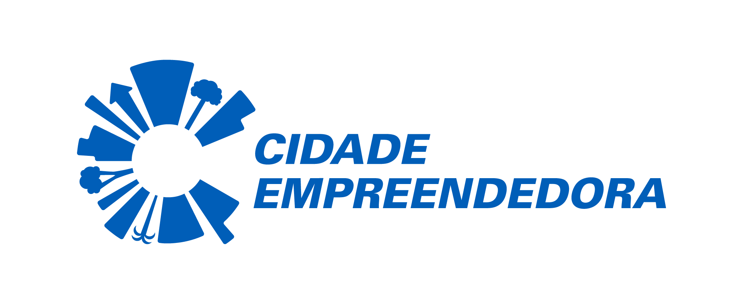

##### **NORMAS SANITÁRIAS EXIGIDAS NO MUNICÍPIO DE ...**

##### **Serviços de interesse da saúde – Pet shop – Banho e Tosa**

1- Comprovante de limpeza e desinfecção da caixa da água;

2- Desinsetização e desratização por empresa legalizada;.

3- Sala de espera / recepção;

4- Fluxo (ambiente sujo/ ambiente limpo) pode ser feitas divisórias, com material liso, Lavável e impermeável de cor clara;

5- Ambientes com ventilação natural ou artificial.

6- Piso teto e paredes revestidos de material liso, lavável, impermeável, resistente à desinfecção, de cor clara em bom estado de higiene e conservação;

7- O mobiliário deve ser de material impermeável, resistente à desinfecção e estar em bom estado de higiene e conservação;

8- Lavatórios destinados a higiene das mãos e providos de dispensadores de sabonete líquido e papel toalha não reciclado;

9- Lixeiras com tampa, acionada sem contato manual (lixeira com pedal), providas de saco plástico;

10 Caixa de contenção de pelos e filtro na saída de água da banheira;

11 Banheiro para clientes com lavatório para higienização das mãos, sabonete líquido, toalha descartável e lixeira com tampa acionada sem contato manual (lixeira com pedal);